INFORMACIONES GENERALES DE LA EMPRESA
SUPPLY PART’S RAMIREZ SRL

SUPPLY PART’S RAMIREZ SRL, es una empresa especializada en la producción de detergentes y productos para la limpieza del hogar y para el aseo personal. Dentro de la gama de productos se encuentran los siguientes: Cloro, desinfectantes, detergentes para ropas finas, lavaplatos, vinagre, rinse y shampoo en diferentes envases por sus tamaños.
SUPPLY PART’S RAMIREZ SRL se constituyo en el 2022, después de la pandemia del COVID-19 como una iniciativa de promover la venta de detergentes y productos para la limpieza y el aseo personal en presentaciones especiales, para el consumo masivo.
Su ubicación es: Calle Belen Esq Pastora Elida No 19, Res. La Ureña, Km 19, Autopista Las Americas, Santo Domingo Este, en las coordenadas en UTM, X: 19Q 422307 m E., Y: 2041990 m Hemisferio Norte. (Datum WSG84). La empresa cuanta con un área superficial de 1,000.00 m² y un área de construcción de 1,000.00 m².

Punto |  | X |  | Y
E-1 | 19Q | 422303.79 | mE | 2041957.31 | mN
E-2 | 19Q | 422330.35 | mE | 2041953.95 | mN
E-3 | 19Q | 422327.41 | mE | 2041916.87 | mN
E-4 | 19Q | 422302.70 | mE | 2041919.40 | mN

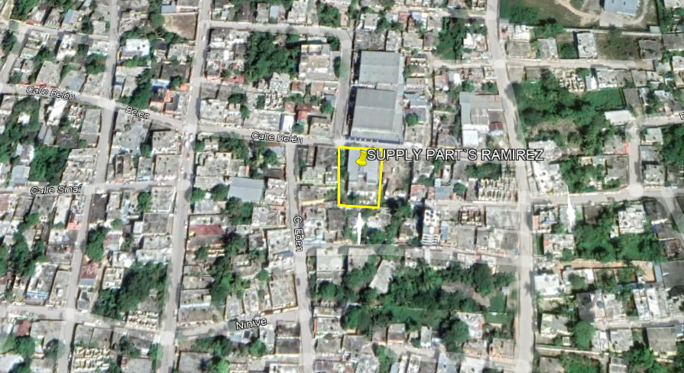
Vista aérea de la Ubicación de SUPPLY PART’S RAMIREZ SRL

Misión
Satisfacer las necesidades de una sociedad creciente y demandante de productos de alta calidad, al mejor de los precios, procurando siempre la protección del medio ambiente y la valoración de su personal.

Valores
- Calidad: Englobando todo cuanto se hace y se ofrece; calidad humana, calidad profesional, calidad de instalaciones, calidad de equipo, de materias primas y materiales, calidad de productos terminados, de entrega y de servicios.
- Tecnología: Implementando tecnología de punta que se requiere en un mercado competitivo de empresas productoras de este tipo de productos, haciendo extensivo a la capacitación del personal técnico y operativo de cada una de las etapas del proceso.

  - Talento Humano: Es prioritario las facilidades para la formación personal y profesional de los empleados aportando facilidades para la capacitación y formación del trabajador, asegurando la formación en calidad y cualidad del individuo en el desempeños de su funciones.
  - Protección al Medio Ambiente: Como empresa líder en el mercado SUPPLY PART’S RAMIREZ SRL sostiene su compromiso permanente con la protección del medio ambiente, reduciendo la contaminación, procurando el apropiado manejo de los desechos sólidos y líquidos que se generan a través de los procesos productivos.

Política de Calidad
Buscamos satisfacer y exceder las necesidades de nuestros clientes suministrando productos y servicios de alta calidad. Estamos comprometidos al mejoramiento continuo de nuestros procesos y al esfuerzo compartido con nuestros suplidores, teniendo como objetivo final alcanzar la excelencia en todo lo que hacemos.

Datos Generales de SUPPLY PART’S RAMIREZ SRL

- Razón Social: SUPPLY PART’S RAMIREZ SRL
- Nombre Comercial: SUPPLY PART’S RAMIREZ SRL
- RNC: 1-30-81345-2
- Representante : LIDIBETH MARIA ARIAS RAMIREZ ,
Gerente General
- Cédula No. 402-2389968-9
- Teléfono: 809-904-0290/809-299-5610
- E-mail: aramirez0130@hotmail.com
DESCRIPCIÓN DE LAS INSTALACIONES

Distribución.
Está compuesta por área superficial de 1,000.00 m2 (bajo contrato de arrendamiento, con un área de construcción de 1,000.00 m2 , la nave está construido en hormigón armado, paredes en losetas, pisos pulidos, techo de aluzinc y vaciado de concreto. Oficina administrativa y laboratorio de análisis físicos y químicos, en hormigón armado y plato vaciado, con cerámicas en los pisos y aire central.

La planta de producción y toda su logística estará distribuida en una nave industrial, con las siguientes areas:

- Oficinas administrativas:
Las oficinas administrativas estarán distribuidas en dos niveles con espacio superficial de 80 m2. Construidos en estructura metálica, recubrimientos en sheet-rock y piso de madera tratada.
Además, se habilitará un segundo espacio de dos niveles para las oficinas de producción, salón de conferencia, almacenamiento de etiquetas y laboratorio de pruebas y calidad; con un espacio superficial de 120 m2.

- Áreas de proceso:
Producción, llenado, etiquetado y empacado.
El área de producción está subdividida en espacios específicos para las diferentes actividades para lograr la optimización de los procesos. Cuenta con un área superficial de aproximadamente 225 m²

Se construirá una estructura metálica en vigas I para el desplazamiento de los mezcladores, donde se colocarán 4 unidades de mezcladores de 1000 gl, 2 mezcladores de 500 gl y 1 mezclador de 25 gl, todos con agitadores y control de velocidad variable para la producción de los diferentes productos de la empresa.

Separada de la estructura de los mezcladores para evitar transferencia de vibración, se construirá la estructura principal, la cual servirá de espacio para la alimentación y operación de los mezcladores y en la que se desplazarán 22 tinacos con volumen de 1100 gl para reposar los productos mezclados y que no deben ser embazados de inmediato.

Debajo de la estructura, se colocarán parte de la logística de envasado, tapado y etiquetado de los productos. Las tuberías de alimentación para las máquinas llenadoras y líneas de empaques, así como las líneas de aire comprimido, iluminación y auxiliares para la logística de operación.

- Laboratorios:
Este espacio cuenta con dos instalaciones las cuales se dividen en 40 m², cuenta con los aparatos y utensilios adecuados para realizar y desarrollar las mezclas para la producción.

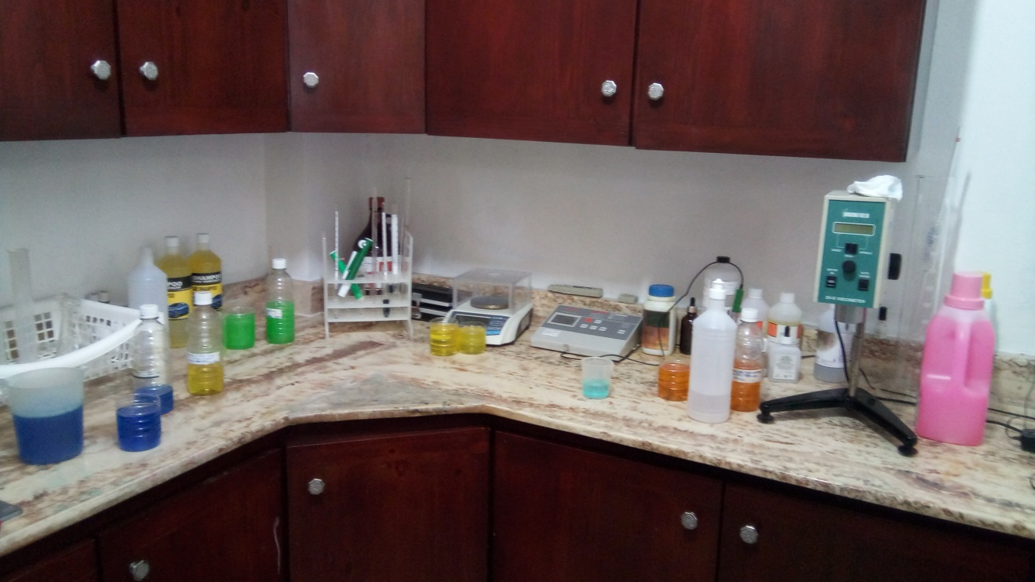

- Áreas de acopio de materia prima:
Este espacio cuenta con un área superficial de aproximadamente 200 m², contigua al área de almacenamiento de insumo para embalaje y empaque. Con acceso dese el área de recibo y salida adicional de materia prima directo a el área de mezcla de producción.

- Almacenamiento de productos terminados / reactivos:
Cuenta con un área superficial de 250 m², Se colocarán tramos en 4 niveles de altura para paletas.
Esta área cuenta con el acceso de la puerta del lado Oeste para el despacho de los productos a los camiones para su distribución a los clientes.
La distribución de estos espacios de almacenamiento es responsabilidad del encargado de esta área, el cual tomará en cuenta los principios que rigen los controles de almacenamientos de productos.
Almacén de insumos para Embalaje y Empaque:
Un espacio superficial de aproximadamente 100 m²,

- Condiciones de almacenamiento:
Todos los almacenes se encuentran en condiciones adecuadas de temperatura, humedad e iluminación de acuerdo a las instrucciones del fabricante, de forma tal de no afectar adversamente de manera directa o indirecta, la calidad de los mismos y los espacios correspondientes para el desplazamiento de los pallets Jack y montacargas para la distribución correctas en los racks y la entrega de los mismos.

- Talleres de mantenimiento:
Este establecimiento será encargado de la reparación y construcción de estructuras metálicas de las maquinarias u otras herramientas necesarias para la producción y cuenta con 30 m² .
- Cocina:
- Comedor:

ACCESOS A LA EMPRESA
Su ubicación es: Calle Eden esquina Calle Pastora Elida No 19, Res. La Ureña, Km 19, Autopista Las Americas, Santo Domingo Este, en las coordenadas en UTM, X: 19Q 422307 m E., Y: 2041990 m Hemisferio Norte. (Datum WSG84). La empresa cuanta con un área superficial de 1,000.00 m² y un área de construcción de 1,000.00 m².

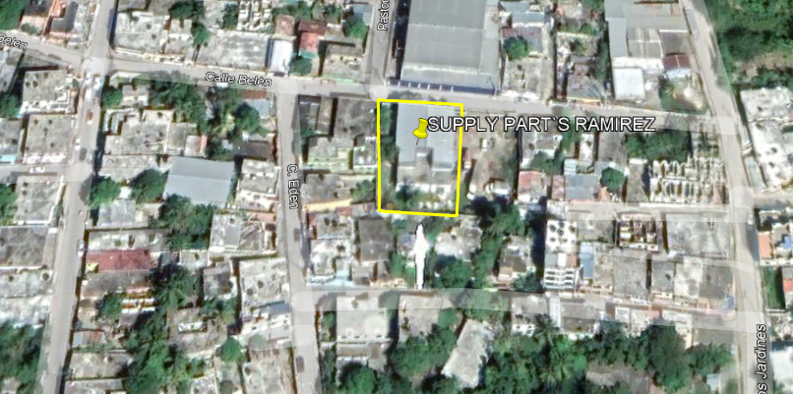
Polígono del Área de la Planta de Produccion en UTM:

Punto |  | X |  | Y
E-1 | 19Q | 422303.79 | mE | 2041957.31 | mN
E-2 | 19Q | 422330.35 | mE | 2041953.95 | mN
E-3 | 19Q | 422327.41 | mE | 2041916.87 | mN
E-4 | 19Q | 422302.70 | mE | 2041919.40 | mN

Descripción del proceso de la Empresa:

El proceso inicia desde la recepción de materia prima, material de embalajes y empaque.
Cuando la materia prima, etiquetas, material de embalaje y empaque, llegan a la empresa son inspeccionados por el inspector de calidad para validar que los mismos están actos para ser utilizados en el proceso de producción, estos se verifican contra el certificado de análisis de cada uno, cuando aplique, si control de calidad aprueba el producto se procede a recibir, de lo contrario se le devuelve al suplidor.
Los encargados de los almacenes, reciben las mercancías y las guardan en los lugares asignados para las mismas.
El encargado de almacén de productos terminados y/o designado elabora la orden de producción le hace entrega al Ing. químico y/o designado.
El Ing. químico y/o designado le solicita la materia prima al encargado de almacén de materia prima mediante la orden de producción.
El encargado de almacén de materia prima hace las pesadas de las materias primas, firma la orden de producción y entrega al Ing. químico y/o designado debidamente identificadas.
El Ing. químico y/o auxiliares de mezclas proceden al proceso de mezclados, los mismos se llevan a cabo en mezcladores de acero inoxidable con capacidad desde 200 galones y 500 galones.
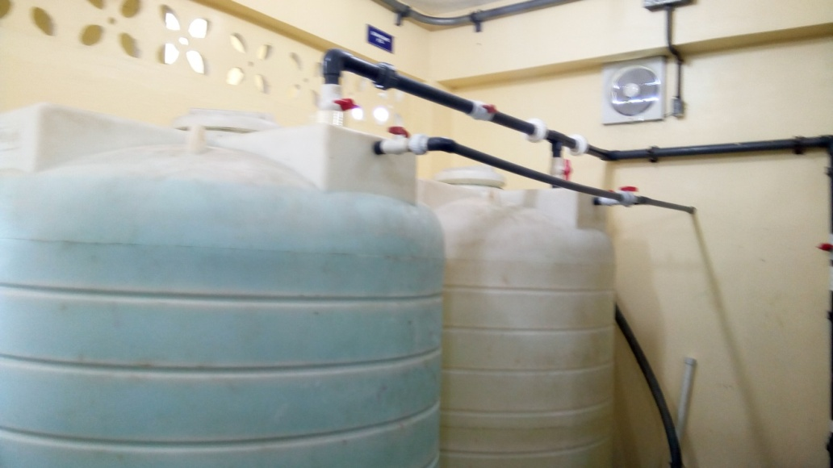

Almacen materia prima

Una vez terminada la mezcla, se lleva una muestra al laboratorio para ser analizada con los parámetros establecidos.
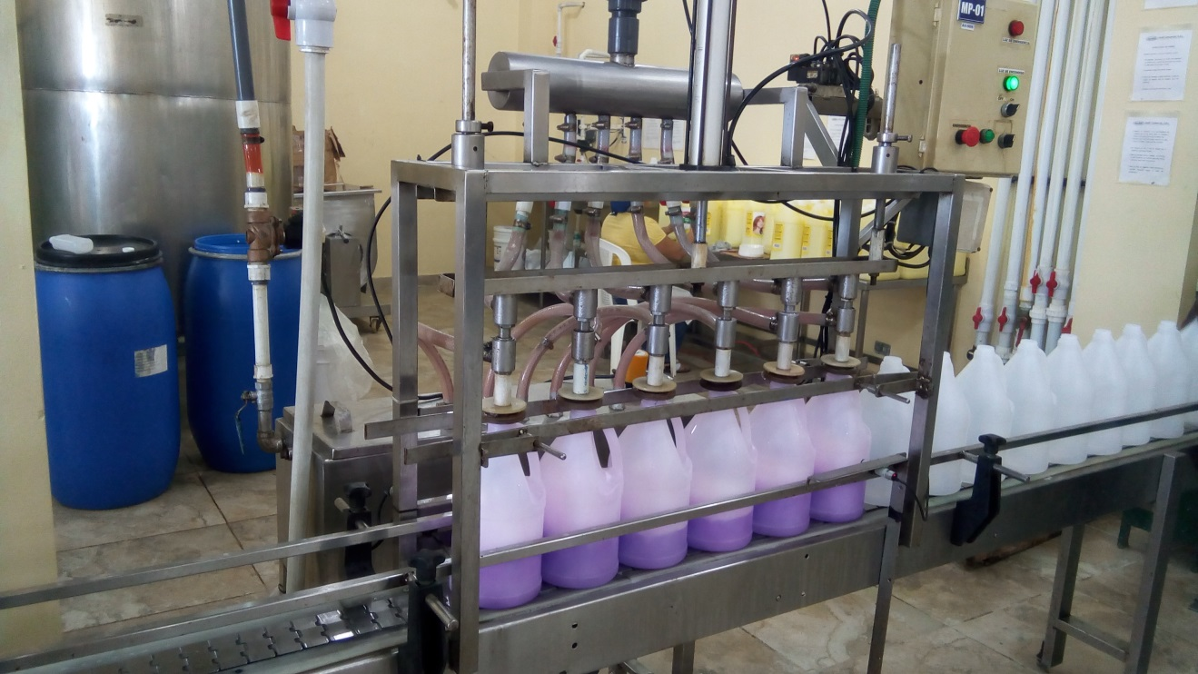
El supervisor de control de calidad y/o inspector de control de calidad, analiza la muestra contra las especificaciones establecidas, si la muestra no cumple con los parámetros, la mezcla se manda a reprocesar, se hacen los ajustes de lugar y se vuelve a tomar la muestra para ser analizada nuevamente, si esta cumple con las especificaciones, se le informa al supervisor de producción que la mezcla está lista para ser envasada.

El supervisor de producción asigna un equipo por línea para llevar a cabo el proceso de llenado, tapado, etiquetado y empacado, para estos procesos contamos con máquinas llenadoras sem-automática, durante estos procesos se lleva a cabo inspecciones por control de calidad.
Una vez concluida el proceso anterior, el supervisor de control de calidad y/o inspector de control de calidad libera el producto final para ser trasladado al almacén de productos terminados.
El supervisor de producción y/o designado valida la orden de producción en el sistema y le entrega el producto terminado al encargado de almacén de producto terminados.
El encargado de almacén de productos terminados resguarda las mercancías hasta que esta sea despachada a los clientes.
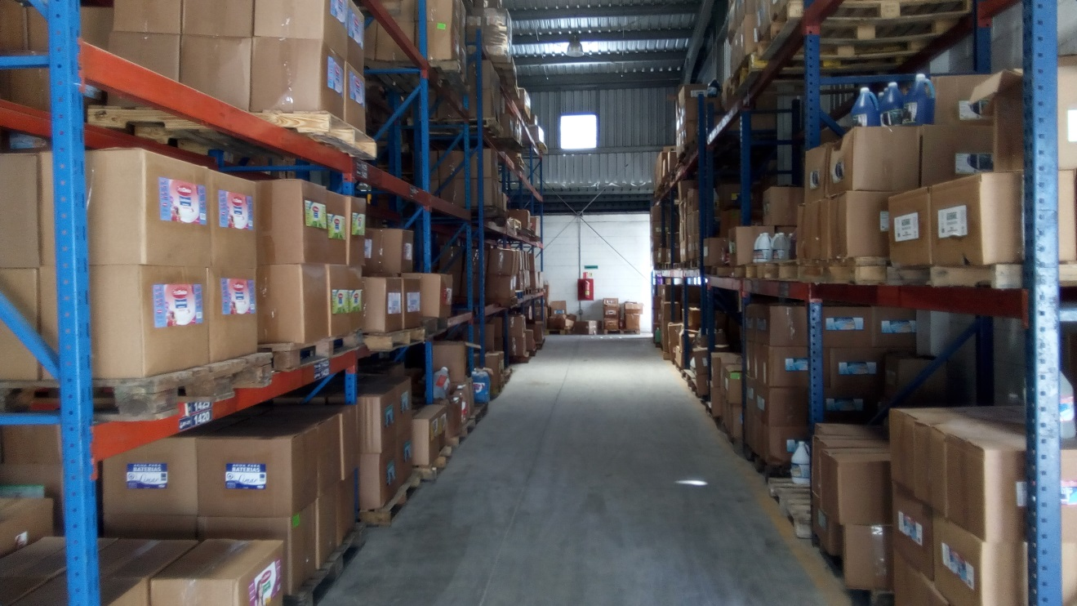
Volumen de producción mensual y/o anual:
Descripción | 50,000 galones mensuales aprox. | 600,000 galones anuales aprox.
Desinfectantes | 50,000 galones mensuales aprox. | 600,000 galones anuales aprox.
Suavizantes | 50,000 galones mensuales aprox. | 600,000 galones anuales aprox.
Detergentes | 50,000 galones mensuales aprox. | 600,000 galones anuales aprox.
Jabones | 50,000 galones mensuales aprox. | 600,000 galones anuales aprox.
Cloro | 50,000 galones mensuales aprox. | 600,000 galones anuales aprox.

Tipos de productos:
- Desinfectantes.
- Suavizantes
- Detergentes
- Jabones.
- Cloro.
Listas de maquinarias y equipos, capacidades utilizadas, ciclos de mantenimiento:
Nombres | Cantidad | Frecuencia
Maquinarias Llenadoras | 8 | Mensual
Mezcladores | 2 | Mensual
Balanza Digital | 2 | Mensual
Bomba de Cloro | 1 | Mensual
Tratamiento de Agua | 2 | Mensual
Sistema Ósmosis | 1 | Mensual
Generador Eléctrico | 1 | Mensual
Secador de Aire | 1 | Quincenal
Compresores | 2 | Quincenal
Montacargas | 2 | Mensual
Pallet Jack | 6 | Quincenal
Aire Acondicionado | 6 | Mensual
Bombas | 2 | Mensual
Codificadores | 1 | Mensual
Cartón Sealer (Selladoras de Cajas) | 2 | Mensual
Máquina Etiquetadora | 1 | Mensual
Bombas de Diafragma | 2 | Mensual
Pallet Wrapping Machine | 1 | Mensual
Máquina Tapadora | 2 | Mensual

Sistema y equipos de seguridad, protección de la infraestructura y el personal operativo.

Suministro de medios de protección y equipo de protección del personal: botas, gafas, botas, batas, entre otros. Descripción de los extintores, equipo de detección de humo y alarmas de activación manual para evacuaciones de emergencia.

INSTALADO EN: | LIBRA
 | 5 | 10 | 20 | 50 | 125
Total | 1 | 10 | 13 | 2 | 1

La instalación cuenta con el sistema de cableado para las instalaciones de las alarmas y alerta.
La empresa suple toda herramienta de seguridad que necesite su equipo de trabajo tales como; botas, gafas, botas, batas, chalecos, guantes, tapones de oídos, redecillas y mascarillas.
La ruta de evacuación están señalizadas. Los programas de seguridad están sustentados con simulacros establecidos para capacitar al personal de cómo actuar.

SERVICIOS.

Agua Potable: agua potable y agua residuales.

Contamos con una cisterna de 10,000 galones. Las aguas residuales son recogidas por canaletas, registros, trampas, cámara séptica instalado en la nave y filtrantes.

Energía Eléctrica:
es suplida por la empresa EDEESTE, adicional se cuanta con un generador eléctrico 110 kW con su respectivo tangue de gasoil de 100 galones.

Residuos Sólidos y Desechos:
Residuos comunes (orgánicos) son depositado en fundas plásticas y tanques de 55 galones y luego recogido por el ayuntamiento.

Los cartones y plásticos son reutilizados en el proceso de empacado de los productos.

La cantidad de residuos liquido son generado por el proceso de lavado de las maquinarias y equipos de producción. Estos son dirigidos hacia la cámara séptica, tratamiento anaeróbica de flujo ascendente por 3 camaras de sedimentación y degradación por procesos anaeróbicos y al final, una trampa de arena y pozo filtrante

Aguas de proceso, son conducido mediante su canaleta y trampa de grasa, la empresa no genera desechos peligrosos ni tóxicos

.
EMPLEOMANÍA Y HORARIOS LABORALES

La empresa cuanta, con 80 empleados fijos, con un horario de trabajo de 8:00am a 5:00pm. De lunes a viernes.

EQUIPOS Y HERRAMIENTAS UTILIZADOS EN EL PROCESO DE PRODUCCIÓN:
- Mezcladores
- Tanques de Reposo
- Llenadores
- Bombas
- PH meter
- Viscosímetro
- Hidrómetros
- Tratamiento de Agua
- Osmosis

La empresa contara con un plan de contingencia que incorpore la identificación de situaciones de emergencias potenciales y accidentes que puedan tener impactos negativos sobre los humanos y el ambiente, tomando especial interés en: descargas accidentales de desechos peligrosos en el suelo o cuerpo de agua, derrame de combustible, vertidos accidentales de aguas residuales en el suelo o cuerpos de aguas superficiales. El programa incluirá medidas de prevención de accidentes y riesgos y respuesta después de un evento adverso.

CAPÍTULO II
CONSIDERACIONES LEGISLATIVAS Y NORMATIVAS

Para los fines de este Informe ambiental, la Empresa SUPPLY PART’S RAMIREZ SRL ha tomado en cuenta el cumplimiento o no de las Leyes sustantivas, Convenciones, Normas relacionadas de forma directa con todas las actividades involucradas a la industria y que son aplicables a este tipo de proyecto. Se realiza un inventario de las leyes, acuerdos nacionales e internacionales, sectoriales y regionales, indicándose los aspectos relevantes que el proyecto cumplirá.

También se indicarán los reglamentos y normas pertinentes que rigen la calidad del ambiente, la protección de áreas frágiles incluyendo los cuerpos superficiales de agua, y se incluirán las autorizaciones, certificaciones y permisos que la Empresa requiere para su operación, tanto a nivel internacional, como a nivel local.

2.1. Relación de las autorizaciones, certificaciones y permisos

Con relación a las autorizaciones, certificaciones y permisos, en anexo se presentan copia de:

- Títulos de propiedad de las parcelas
- Aprobación de los Ministerios de Salud Pública e Industrias y Comercios.

2.2. Análisis de la legislación y normativa
Se realiza el análisis de la legislación y normativa que deberá cumplir la Empresa SUPPLY PART’S RAMIREZ SRL, de acuerdo con las acciones que se ejecutan durante las operaciones de la misma. Así como las características de la línea base ambiental del espacio terrestre, donde se encuentra la empresa. Teniendo que cumplir con todas y cada una de las regulaciones, leyes y normas que se analizan y se relacionan a continuación:

- Ley (64-00) General de Medio Ambiente y Recursos Naturales.
- Ley No. 147 -02 sobre Gestión de Riesgos.
- Norma Ambiental sobre Calidad del Agua y Control de Descargas (NA-AG-001-03).
- Norma Ambiental sobre la calidad de aguas subterráneas y descargas al subsuelo.
- Norma Ambiental de Calidad de Aire y Control de Emisiones (NA-AI-001-03).
- Norma Ambiental de las Emisiones de Contaminantes Atmosféricos provenientes de Fuentes Fijas (NA-AI-002-03).
- Norma Ambiental para la Protección contra Ruidos (NA-RU-001-03).
- Norma para la Gestión Ambiental de Residuos Sólidos no Peligrosos (NA-RS-001-03).
- Norma para la reducción y el consumo de las sustancias agotadoras de la capa de ozono.
- Reglamento del Sistema de Permisos y Licencias Ambientales.

Legislación ambiental y normativa para las evaluaciones de impacto ambiental de los proyectos específicos

El Informe Ambiental, se elaboró tomando en consideración lo que establecen los Artículos 9, 38, 40, 41, 42, 45 y 47 de la Ley (64-00) General de Medio Ambiente y Recursos Naturales, los Artículos 8, 9, 11, 12, 14, 15, 19, 42 y 43 del Reglamento del Sistema de Permisos y Licencias Ambientales.

Legislación ambiental y normativa para las aguas y su contaminación

Los residuales líquidos domésticos serán recolectados y tratados, con lo cual se dará cumplimiento a lo que estipulan los Artículos 131, 134 y 161 de la Ley (64-00) General de Medio Ambiente y Recursos Naturales y la Norma Ambiental sobre Calidad del Agua y Control de Descargas, (NA-AG-001-03) y a la Norma Ambiental sobre la calidad de aguas subterráneas y descargas al subsuelo, que establecen el marco de referencia para los vertidos a realizarse al subsuelo.

Legislación ambiental y normativa para los suelos y su contaminación

En cuanto a los suelos se cumplirá lo establecido en los Artículos 90 y 91 de la Ley (64-00) General de Medio Ambiente y Recursos Naturales.

Legislación ambiental y normativa para la contaminación atmosférica

Se da cumplimiento a las Normas Ambientales de Calidad de Aire y Control de Emisiones (NA-AI-001-03) y de las Emisiones de Contaminantes Atmosféricos provenientes de Fuentes Fijas (NA-AI-002-03); así como a los Artículos 92 y 93 de la Ley (64-00) General de Medio Ambiente y Recursos Naturales.

Legislación ambiental y normativa para la contaminación sónica

El Informe establece en el PMAA, las medidas para mitigar el impacto por la contaminación sónica, que se provocan durante las operaciones de la Empresa, con lo cual se da cumplimiento a la Norma Ambiental para la Protección contra Ruidos (NA-RU-001-03), para un área industrial, y lo que establece el Artículo 115 de la Ley (64-00) General de Medio Ambiente y Recursos Naturales.

Legislación ambiental y normativa para el manejo de los residuos sólidos

Se cumple lo que establece el Artículo 107 de la Ley (64-00) General de Medio Ambiente y Recursos Naturales y la Norma para la Gestión Ambiental de Residuos Sólidos no Peligrosos (NA-RS-001-03). El Artículo 1, inciso a del Decreto 112-95.

Legislación ambiental y normativa para el manejo de elementos, sustancias y productos peligrosos
La empresa SUPPLY PART’S RAMIREZ SRL, cumplirá con lo que establece el Artículo 99 de la Ley (64-00) General de Medio Ambiente y Recursos Naturales, el Anexo III de la Convención de Rotterdam y la Norma para la reducción y el consumo de las sustancias agotadoras de la capa de ozono, para los nuevos equipos de refrigeración y los existentes.

Legislación ambiental y normativa sobre gestión de riesgos

Para el Plan de Contingencia fueron identificados los puntos críticos de riesgos ambientales y de seguridad en caso de ocurrencia de desastres tecnológicos o naturales, basado en lo establecido en la Ley 147-02 sobre gestión de riesgo.

2.3. Análisis de la Normas Ambientales del MIMARENA

2.3.1. Legislación Ambiental Y Normativa Para Las Aguas Y Su Contaminación

Art. 87, Párrafo, de la Ley (64-00) General de Medio Ambiente y Recursos Naturales, las empresas o instituciones que gestionen los servicios de manejo de aguas residuales en una localidad, serán las responsables por el cumplimiento de las normas y parámetros vigentes en lo que respecta a las descargas de aguas residuales domésticas, o de otros tipos descargados a través del alcantarillado municipal.

Art. 89 de la Ley (64-00) General de Medio Ambiente y Recursos Naturales, las aguas residuales sólo podrán ser utilizadas después de haber sido sometidas a procesos de tratamiento que garanticen el cumplimiento de las normas vigentes en función del uso para el cual vayan a ser destinadas, en consulta con el Ministerio de Salud Pública y Asistencia Social.

Art. 126 de la Ley (64-00) General de Medio Ambiente y Recursos Naturales, Todas las aguas del país, sin excepción alguna, son propiedad del Estado y su dominio es inalienable, imprescriptible e inembargable. No existe la propiedad privada de las aguas ni derechos adquiridos sobre ellas.

Art. 129 de la Ley (64-00) General de Medio Ambiente y Recursos Naturales, el Plan Nacional de Ordenamiento Territorial establecerá la zonificación hidrológica, priorizando las áreas para producción de agua, conservación y aprovechamiento forestal, entre otros, y garantizando una franja de protección obligatoria de treinta (30) metros en ambas márgenes de las corrientes fluviales, así como alrededor de los lagos, lagunas y embalses.

Art. 131 de la Ley (64-00) General de Medio Ambiente y Recursos Naturales, el uso de las aguas superficiales y la extracción de las subterráneas se realizarán de acuerdo con la capacidad de la cuenca y el estado cualitativo de sus aguas, según las evaluaciones y dictámenes emitidos por el Ministerio de Medio Ambiente y Recursos Naturales.
Art. 133 de la Ley (64-00) General de Medio Ambiente y Recursos Naturales, se prohíbe el vertimiento de escombros o basuras en las zonas cársticas, cauces de ríos y arroyos, cuevas, sumideros, depresiones de terreno y drenes.

Art. 134 de la Ley (64-00) General de Medio Ambiente y Recursos Naturales, los efluentes de residuos líquidos o aguas, provenientes de actividades humanas o de índole económica, deberán ser tratados de conformidad con las normas vigentes, antes de su descarga final.

Art. 161 de la Ley (64-00) General de Medio Ambiente y Recursos Naturales, se refiere a que se pondrá especial énfasis en la protección de acuíferos subterráneos, evitando cualquier tipo de contaminación o uso contrario al interés de la ley 64-00.

Norma Ambiental sobre Calidad del Agua y Control de Descargas. (NA-AG-001-03) establece la clasificación de los cuerpos receptores.

2.3.2. Legislación Ambiental Y Normativa Para Los Suelos Y Su Contaminación

Art. 90 de la Ley (64-00) General de Medio Ambiente y Recursos Naturales, con el objeto de evitar la contaminación de los suelos, se prohíbe:

1) Depositar, infiltrar o soterrar sustancias contaminantes, sin previo cumplimiento de las normas establecidas;
2) Utilizar para riego las aguas contaminadas con residuos orgánicos, químicos, plaguicidas y fertilizantes minerales; así como las aguas residuales de empresas pecuarias y albañales, carentes de la calidad normada;
3) Usar para riego las aguas mineralizadas, salvo en la forma dispuesta por el organismo estatal competente;
4) Utilizar productos químicos para fines agrícolas u otros, sin la previa autorización de los organismos estatales competentes;
5) Utilizar cualquier producto prohibido en su país de origen.

Art. 124 de la Ley (64-00) General de Medio Ambiente y Recursos Naturales, toda persona natural o jurídica, privada o pública, que realice explotaciones geológicas, edafológicas, extracción de minerales o áridos, así como construcción de carreteras, terraplenes, presas o embalses, o que ejecute cualquier otra actividad u obra que pueda afectar los suelos, está obligada a adoptar las medidas necesarias para evitar su degradación y para lograr su rehabilitación inmediatamente concluya cada etapa de intervención.

Art. 125 de la Ley (64-00) General de Medio Ambiente y Recursos Naturales, el costo de rehabilitación de los suelos estará a cargo de los ejecutantes de la intervención que causare su degradación o menoscabo.

2.3.3. Legislación Ambiental Y Normativa Para La Contaminación Atmosférica

Norma Ambiental de calidad del aire (NA-AI-001-03), Estándares de calidad de aire.

Art. 92 de la Ley (64-00) General de Medio Ambiente y Recursos Naturales, el Ministerio de Medio Ambiente y Recursos Naturales, en coordinación con el Ministerio de Salud Pública y Asistencia Social, y los ayuntamientos, regulará las acciones, actividades o factores que puedan causar deterioro y/o degradación de la calidad del aire o de la atmósfera, en función de lo establecido en esta ley, y en la ley sectorial y los reglamentos que sobre la protección de la atmósfera se elaboren.

Art. 93 de la Ley (64-00) General de Medio Ambiente y Recursos Naturales, el Ministerio de Medio Ambiente y Recursos Naturales, en coordinación con el Ministerio de Obras Públicas y los ayuntamientos, reglamentará el control de emisiones de gases y ruidos dañinos y contaminantes provocados por vehículos automotores, plantas eléctricas, otros motores de combustión interna, calderas y actividades industriales.

Tabla 4. Estándares de calidad de aire.
CONTAMINANTE | TIEMPO PROMEDIO | LÍMITE PERMISIBLE ug/m3
Partículas suspendidas totales(pst) | anual  24 horas | 80  230
Partículas fracción  (pm-10) | anual  24 horas | 50  150
Dióxido de azufre (SO₂) | anual  24 horas  1 hora | 100  150  200
Dióxido de nitrógeno (NO₂) | anual  24 horas  1hora | 100  300  400
Monóxido de carbono (CO) | media diaria  8 horas  1 hora | --------  10,000  40,000
Hidrocarburos (no.metano) (CH) | 3 horas | 160
Plomo (Pb) | Trimestral  Anual | 1,5  2,0
Nota: La unidad expresada en la tabla es microgramos sobre metro cúbico.

Norma para el control de los emisiones de contaminantes atmosféricos provenientes de vehículos (NA-AI-003-03).

Tabla 6. Límite máximo de opacidad para el humo emitido por vehículos con motor diesel.
Año de fabricación del vehículo | Emisión de humo
‹ 2000 | 80% de opacidad
› 2001 | 70% de opacidad

Tabla 7. Límite máximo de emisión de vehículos con motor de ignición.
Año de fabricación del vehículo | CO (%Vol) | CO₂ (%Vol) | HC (ppm)
‹ 1980 | 6% | 8% | 1 200
1981-1999 | 4,5% | 10,5% | 600
› 2000 | 0,5% | 12% | 125

2.3.4. Legislación Ambiental Y Normativa Para La Contaminación Sónica

Art. 114, de la Ley (64-00) General de Medio Ambiente y Recursos Naturales, el Ministerio de Medio Ambiente y Recursos Naturales, en coordinación con los ayuntamientos municipales y la policía municipal, regulará la emisión de ruidos y sonidos molestos o dañinos al medio ambiente y la salud, en el aire y en las zonas residenciales de las áreas urbanas y rurales, así como el uso fijo o ambulatorio de altoparlantes.

Art. 115, de la Ley (64-00) General de Medio Ambiente y Recursos Naturales, se prohíbe la emisión de ruidos producidos por la falta del silenciador de escape o su funcionamiento defectuoso, de plantas eléctricas, vehículos de motor, así como el uso en vehículos particulares de sirenas o bocinas, que en razón de la naturaleza de su utilidad corresponden a los servicios policiales, de ambulancias o de carros de bomberos.

Norma ambiental para la protección contra ruidos (NA-RU-001-03).

Tabla 10. Niveles de emisiones de ruidos máximos permisibles en decibeles (dB) (A).

CATEGORÍAS DE ÁREAS | RUIDO EXTERIOR DB(A)
CATEGORÍAS DE ÁREAS | Diurno  (7 am – 9 pm) | Nocturno  (9 pm – 7 am)
Área Industrial - Residencial | 65 | 55

2.3.5.- Legislación Ambiental Y Normativa Para El Manejo De Los Residuos Sólidos Domésticos Y De Construcción.

Art. 107 de la Ley (64-00) General de Medio Ambiente y Recursos Naturales, plantea que se prohíbe la colocación, lanzamiento y disposición final de desechos sólidos o líquidos, tóxicos o no, en lugares no establecidos para ello por la autoridad competente.

Art. 108 de la Ley (64-00) General de Medio Ambiente y Recursos Naturales, en todas las instituciones públicas se implantarán sistemas de clasificación de los desechos sólidos, previo a su envío a los sitios de disposición final.

Norma para la Gestión Ambiental de Residuos Sólidos no Peligrosos (NA-RS-001-03).

2.4. Especificaciones Sobre Generación, Almacenamiento, Recolección, Transporte Y Valorización De Los Residuos

2.4.1. Prohibiciones Y Requisitos Generales

Cuando, por la naturaleza de los residuos, se identifican alguna característica de peligrosidad o toxicidad, los ayuntamientos podrán exigir al productor o poseedor del mismo (a la empresa) que previamente a su recogida o depósito, realice un tratamiento para eliminar estas características.

2.5. Condiciones en la Fuente de Generación.

En todas las instituciones públicas se implantaran sistemas de clasificación de residuos sólidos previo a su recolección o envió a los sitios de disposición final.

En los establecimientos comerciales, los residuos no putrescibles destinados a la recuperación (frascos, vidrios, mátales, papeles, cartones, maderas, plásticos y otros), se almacenaran en depósitos destinados a este fin. Los mismos serán instalados en lugares adecuados que no constituyan criaderos o guaridas de insectos o roedores, hasta el momento de su traslado al sitio donde serán utilizados y/o reaprovechados.

2.6. Condiciones Generales y Requisitos Sanitarios Para la Recolección y Transporte de los Residuos Sólidos.

Las brigadas de recolección solo recibirán para su transporte, los residuos sólidos no peligrosos. La recolección de residuos peligrosos se efectuara en los términos de las leyes y normas aplicables a cada tipo de residuos.

Los ayuntamientos y las empresas privadas están obligadas a evitar que se caigan o derramen, los residuos que son transportados. En caso de caída o derrame en el área de la empresa, se tomaran las medidas de limpieza y saneamiento necesarias.

2.7. Disposiciones Generales para el Reaprovechamiento, La Valorización y el Reciclaje.

Las nuevas instalaciones dedicadas al reaprovechamiento y reciclaje, mediante sistemas de valorización o aprovechamiento energético, deberán previamente someterse al procedimiento de Evaluación de Impacto Ambiental, para que garanticen la prevención de la contaminación del suelo, las aguas superficiales y subterráneas y al aire.
CAPITULO III.
PRESENTACIÓN DE FICHAS.

3.1. Ficha- MANEJO DE AGUAS RESIDUALES DOMÉSTICAS

Generalidades. La disposición final de aguas residuales, tratados mediante una cámara séptica anaeróbica de flujo ascendente, luego de ser tratadas las aguas, son descargadas al subsuelos, mediante un filtrante, por tal motivo es preciso monitorear de forma continua que todos los procesos de tratamiento se estén realizando eficientemente.

Impacto Ambiental. Afectación y contaminación de las aguas subterráneas a causa del inadecuado tratamiento y disposición final de las aguas residuales de la SUPPLY PART’S RAMIREZ SRL,

Objetivo. Cumplir con las normas de aguas de la MIMARENA y Evitar que se produzca la contaminación de las aguas subterráneas y el entorno de la zona.

Área de Acción. El área de acción de este programa, el área de acción será todo el sistema sanitario y fluvial del proyecto

Medidas de Acción. Con el propósito de obtener los objetivos, se desarrollarán las siguientes actividades:
- Revisión del sistema de tratamiento (séptico y filtrante), los filtros y trampas de grasas.
- Monitoreo cada seis meses mediante análisis físico-químicos y bacteriológicos de las aguas de descarga después de ser tratadas, antes de su descarga.
- Registros de resultados para análisis comparativo en el tiempo.

Partes responsables. El responsable de tomar las muestras y enviarlas al laboratorio será el Gerente General del proyecto “SUPPLY PART’S RAMIREZ SRL ” o el consultor ambiental contratado para estos fines.

Cronograma. Estas pruebas se realizaran se forma puntual, para verificar el cumplimiento a la Norma, se hará un registro de los monitoreos.

Seguimiento. El seguimiento y la evaluación de este plan de acción se realizarán por medio de un registro que evidencien los resultados de las pruebas realizadas a la salida del sistema de tratamiento.

Costos asociados. Para el monitoreo y control de las aguas residuales se ha estimado un presupuesto de RD$ 100, 000 anuales.

3.2. Ficha - MANEJO DE LA CONTAMINACIÓN ACÚSTICA

Generalidades. Este impacto está asociado principalmente al ruido provocado por los equipos de la fabricación, durante la etapa de operación y el personal trabajando. Este impacto será provocado por los equipos de molienda, trituradora, prensa, empacadoras, y el ruido generado por la operación del generador eléctrica de emergencia.

Impacto Ambiental. Alteración del nivel sonoro del área de trabajo por los equipos y externamente por la planta de emergencia.

Objetivo. El objetivo principal es asegurar que las actividades de SUPPLY PART’S RAMIREZ SRL, y así como los ruidos de la generadora eléctrica, no sobrepasen las normas de emisión, establecidos por la MIMARENA.

Área de Acción. El área de acción la constituye todo el entorno del proyecto.

Medidas de acción. Para alcanzar los objetivos se realizarán las siguientes actividades:

1- Uso de maquinarias y equipos en buenas condiciones, revisión y reparación continua y en casos oportunos de los sistemas de escapes de la planta eléctrica del proyecto.
2.- Realizar mediciones de los niveles del ruido semestralmente durante la operación de las instalaciones de la empresa.
3-Colocación de letrero con mensaje que incentiven y ayuden a minimizar los ruidos. También que indiquen el uso de equipos de protección personal.
4- La generadora de emergencia se encuentra en una caseta y el tubo de escape está colocado a una altura adecuada de los gases.

Partes responsables. La persona responsable de llevar y monitorear estas actividades sería el Gerente General o el consultor ambiental contratado para estos fines.

Cronograma. Estas acciones se llevarían a cabo durante toda la operación del proyecto.

Seguimiento. Se realizará el seguimiento y evaluación del plan de acción propuesto, en cuanto a logros. Se prepararán informes que detallen los niveles de ruidos medidos en el área de influencia de las instalaciones.

Costos asociados. Se estima un costo de RD$ 100, 000 para el monitoreo de ruido, en el área del generador eléctrico, en el entorno de las instalaciones y la colocación de letrero preventivos.

3.3. Ficha - MANEJO DE LAS EMISIONES DE GASES Y PARTICULADOS.

Generalidades. Este impacto se refiere a los gases de combustión (CO, CO₂, SO₂ y NO_{x}) que generan la generadora eléctrica durante su operación.

Impacto Ambiental. Afectación de la atmosfera y del entorno por emisión de gases como CO, CO2, SO2, NO2, NOx, producidos por la planta de emergencia durante su operación.

Objetivo. Reducir la contaminación del aire ocasionada por la emisión de gases, garantizando que estos valores no sobrepasen las normas de calidad del aire de la MIMARENA.

Área de Acción. El área de acción la constituye todo el entorno de la fábrica de SUPPLY PART’S RAMIREZ SRL..

Plan de acción. Para alcanzar los objetivos se realizarán las siguientes actividades:

1- Revisar y reparar en casos oportunos los sistemas de escapes de la Generadora eléctrica.

2.-Cumplir con el mantenimiento del generador eléctrico, cambio de aceites y filtros periódicamente.

3.- Medición anual de los niveles de emisión de gases en la chimenea del generador.

Partes responsables. La persona responsable de llevar y monitorear estas actividades sería el Gerente General o el consultor ambiental contratado.

Cronograma. Estas acciones del referido programa, ya se estará implementando.

Seguimiento. Se realizará el seguimiento y evaluación del plan de acción propuesto, en cuanto a logros. Se prepararán informes mensuales que detallen las revisiones realizadas a la planta de emergencia durante su operación.

Costos asociados. Mantenimiento tendrán un costo de RD$ 30,000.00. Monitoreo de gases de la generadora eléctrica, tendrán un costo de RD$ 50,000.00 anuales.

3.4. Ficha– MANEJO DE LOS COMBUSTIBLES.

Generalidades. Este impacto se refiere a los combustibles almacenados en SUPPLY PART’S RAMIREZ SRL, para el generador eléctrico, además el mantenimiento del generador en el cambio de aceite. En este acápite, la empresa maneja químicos líquidos, materia prima para la elaboración de tinta y crema para zapatos, esos químicos líquidos serán manejados al igual que los combustibles

Impacto Ambiental. Afectación del suelo y el agua subterránea por derrame de combustibles producidos en el trasiego de los combustibles o fugas. También el cambio de los aceite, en la disposición adecuado de los residuos oleosos (aceite quemado)

Objetivo. Reducir la contaminación de los suelos y aguas ocasionada por derrames de combustibles durante la transferencia en el lugar y revisar los posibles puntos de fugas. También disponer adecuadamente en tanques de 55 galones los residuos oleosos y contratar una empresa registrada en el Ministerio de Medio Ambiente para su disposición adecuada.

Área de Acción. El área de acción la constituye todo el entorno y área de influencia de SUPPLY PART’S RAMIREZ SRL

Medidas de acción. Para alcanzar los objetivos se realizarán las siguientes actividades:

1.- Revisar y reparar mensualmente y en los casos oportunos, los sistemas de conductos del sistema de abastecimiento de combustibles, los tanques y válvulas de seguridad.
2.-Mantenimiento de los equipos, cambio de aceites y filtros periódicamente.
3.- tener el tanque de combustible en un muro de contención (pileta) con piso impermeable alrededor del tanque de almacenamiento de combustible.
4.- Contratar los servicios de retiro de los residuos oleosos por una empresa certificada por la MIMARENA
5.- Supervisión de los generadores, almacenamiento y tubería de transferencia de combustible, para evitar derrames y/ o fugas.

Partes responsables. La persona responsable de llevar y monitorear estas actividades sería el Gerente General.

Cronograma. Estas acciones del referido programa, ya se está implementando.

Seguimiento. Se realizará el seguimiento y evaluación del plan de acción propuesto, en cuanto a logros. Se prepararán los informes que detallen las revisiones realizadas en las instalaciones.

Costos asociados. Monitoreo y mantenimiento, tendrán un costo de RD$ 50,000.00.

ACCIONES TOMADOS, EN CASO DE DERRAMES DE COMBUSTIBLES o QUIMICOS LIQUIDOS.

A continuación se presentan las actividades a realizar si se produce un derrame de combustible o químicos líquidos (materia prima), los cuales se pueden producir por accidente, sin embargo los volúmenes que maneja la empresa son tanques de 55 galones, los cuales son controlables para su manejo de forma rápida y en corto tiempo.

1- ) Desalojar inmediatamente del lugar todas las personas que no son necesarias para atender el derrame.

2- ) Inspeccionar el área e identificar si hay algún riesgo que ponga en peligro la salud y seguridad, de la empresa y su entorno.

3- ) Identificar y utilizar el equipo de protección personal, el cual debe incluir:
a) gafas de seguridad
b) guantes
c) protección respiratoria

4- ) Si al momento de llegar al lugar, la sustancia aún se está derramando se controla la fuente y se detiene el derrame.

5- ) Se vierte suficiente material absorbente alrededor del líquido derramado. Para cantidades pequeñas de sustancias inflamables se usaran material absorbente no reactivo como vermiculita, arena o almohadillas.

6- ) Eliminar toda fuente de calor o ignición.

7- ) No tocar ni caminar sobre el material derramado para evitar accidente.
8-) En caso de que el derrame sea mayor se comunicara oficialmente al Cuerpo de Bomberos y MIMARENA.

9- ) Luego de tener controlado el derrame, se evaluara el nivel de contaminación provocado y se implementan las medidas correctivas y se evalúan las medidas preventivas.

Medidas Preventivas:

- Controlar las operaciones de trasvase de los líquidos.
- Inspeccionar continuamente el estado de los contenedores y tuberías de líquidos almacenados.

3.5. Ficha– MANEJO DE LOS RESIDUOS SOLIDOS.

Generalidades. Este impacto se refiere a la alteración de la calidad del suelo por el mal manejo o disposición de residuos sólidos peligrosos y no peligrosos.

Impacto Ambiental. Aumento de la presión sobre los recursos suelo y agua y afectación de la calidad por el mal manejo y disposición de residuos sólidos.

Objetivo. Identificar, caracterizar y disponer adecuadamente los residuos sólidos generados en SUPPLY PART’S RAMIREZ SRL.

Área de Acción. El área de acción la constituye todo el entorno de SUPPLY PART’S RAMIREZ SRL,

Medidas de acción. Para alcanzar los objetivos se realizarán las siguientes actividades:
- Reutilización de los materiales, que no pierden sus propiedades físico-químico (madera, metal, vidrio, cartones).
- Los residuos serán clasificados por su composición, y serán almacenados para su revaloración o reúso. En caso de los residuos tipo domiciliario, resto de alimentos serán almacenados en tanque y retirado por el Ayuntamiento Local.
- Los residuos serán clasificados para su recolección, para que los mismos puedan ser reusados y reciclados, los usuarios interesados clasificaran sus residuos para su separación.
- Los residuos peligrosos serán almacenados para ser retirado por un gestor autorizado por el Ministerio de Medio Ambiente.

Partes responsables. La persona responsable de llevar y monitorear estas actividades sería el Gerente General

Cronograma. Estas acciones del referido programa, ya se estará implementando.

Seguimiento. Se realizará el seguimiento y evaluación del plan de acción propuesto, en cuanto a logros. Se prepararán los informes que detallen las revisiones realizadas.

Costos asociados. Monitoreo y mantenimiento, tendrán un costo de RD$ 50, 000.00.

PLAN DE MANEJO Y ADECUACIÓN AMBIENTAL (PMAA)

A) Componente físico

Programa de protección de aguas subterráneas

Este programa tiene por objetivo principal prevenir y controlar que las descargas de aguas residuales cumplan con los estándares establecidos en la Norma ambiental sobre calidad de aguas subterráneas y descargas al subsuelo de la SEMARN.

Las aguas residuales del proyecto están vertidas al subsuelo por infiltración a través de un pozo filtrante después de recibir tratamiento en la cámara séptica. Previo al inicio de las construcciones se deberá realizar un estudio del sitio donde se va a construir el pozo, que incluya prueba de percolación y datos sobre el nivel freático, a fin de garantizar que las instalaciones sanitarias cuenten con las condiciones adecuadas, que aseguren que no existirá filtración de aguas negras con niveles contaminantes por encima de las normas. El volumen estimado de aguas residuales a generarse durante la fase de operación es de 30 m³/día

Caracterización de las aguas residuales antes y después del tratamiento

Durante el proceso de operación de este proyecto se generarán aguas residuales caracterizadas como albañales, o sea efluentes con compuestos orgánicos de los servicios sanitarios del personal que laborará en las instalaciones del proyecto. Además en el proceso de operación de esta instalación se podrían generar aguas oleosas, que son aquellos desechos líquidos provenientes de las zonas de almacenamiento y despacho, que pudieran contener grasas y aceites. Después del tratamiento tendrán una composición tal que podrán ser depositadas al subsuelo sin ocasionar contaminación alguna, para lo cual deberá cumplir con los parámetros establecidos en la Norma ambiental sobre calidad de aguas subterráneas y descargas al subsuelo de la SEMARN.

El muestreo se establecerá al final de cada año en la salida de la cámara séptica para tener un control de la descarga al subsuelo

Tabla No. 6. Presupuesto aproximado de análisis de calidad del agua.

Actividad | Unidad | Cantidad | Total (RD $)
Análisis inicial (8 parámetros) | Parámetro | 8
Total |  |  | 25,000.00

Tipo de tratamiento que se le dará a las aguas residuales antes de su disposición final.

Las aguas residuales recibirán un tratamiento biológico, mediante una cámara séptica, post tratamiento se infiltrará al subsuelo mediante pozo filtrante.
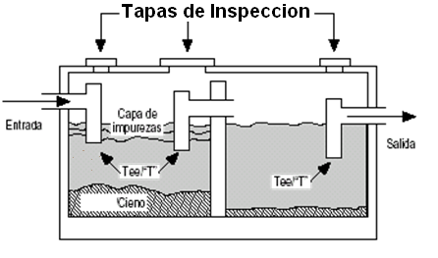
Figura No. 1. Cámara Séptica
Tabla No. 7. Subprograma de manejo de aguas residuales

Objetivo | Controlar la calidad de las descargas de agua residual
Indicador | El 100% del efluente de la cámara séptica cumple con los parámetros establecidos por la Norma ambiental sobre calidad de aguas subterráneas y descargas al subsuelo de la SEMARN, durante todo el período de operación del sistema.
Actividades a realizar | - Muestrear periódicamente la calidad del agua del efluente y del pozo filtrante para realizar la comparación de parámetros.  - Medir el Caudal del efluente
Parámetros a monitorear | DBO, DQO, Coliformes totales y totales, sólidos suspendidos totales, grasas y aceites y metales pesados (plomo), pH.
Responsable | Encargado del Proyecto
Puntos de muestreo | Efluente de la cámara séptica y pozo filtrante
Frecuencia de los monitoreos | Realizar mediciones anualmente, según los informes de cumplimientos ambientales (ICA’s).
Documento generados | Informe a final del año
Costos | RD $ 25,000.00

Programa de manejo de la calidad del aire

Subprograma de control de ruido

Los ruidos producidos durante las operaciones están provenientes, principalmente, de los equipos de motor en la produccion. Para controlar los niveles de ruido generados se tomarán una serie de medidas contenidas en este Subprograma.

Tabla No. 8. Subprograma de control de ruido. Etapa de operación

Objetivo | Controlar los niveles de ruido producidos por las actividades
Inicio | Inicio de las operaciones
Término | Continuo
Equipos necesarios | Sonómetro
Responsable | Encargado del Proyecto
Indicador | Los niveles de ruido medidos se encuentran por debajo de los estándares ambientales establecido por las Normas sobre protección contra ruido (≤55 Db).
Parámetros a monitorear | Niveles de ruidos medidos en el área
Actividades a realizar | - Mantenimiento de los equipos de produccion  - Mantener en buen estado el sistema de escape de los montacargas  - Mediciones de niveles de ruido
Monitoreo | Hacer mediciones de los niveles de ruidos semestralmente
Costos | RD$ 50,000.00

Subprograma de manejo de emisiones gaseosas

Las fuentes de emisiones a la atmósfera estarán constituidas por el monóxido de carbono desprendido por los montacargas (se utilizan los montargas en momento de recibir o despachar una carga, pero en su mayor parte se realiza a mano la carga o descarga, son materiales ligeros.

Se cumplirá a cabalidad las Normas Ambientales de Calidad del Aire y Control de Emisiones, para fuentes móviles y fijas de la Secretaría de Estado de Medio Ambiente y Recursos Naturales.

Tabla No. 9. Subprograma de control de emisiones gaseosas

Objetivo | Controlar las emisiones de gases producidas por los montacargas
Inicio | Puesta en servicio del proyecto
Término | Continuo
Equipos necesarios | Equipos medidores de gases
Responsable | Encargado del proyecto
Indicador | Los niveles de gases medidos no sobrepasen los límites permisibles de la Norma de emisiones de gases de fuentes fijas y móviles.
Parámetros a monitorear | CO, CO₂, NO_{x}, SO₂
Actividades a realizar | Medir concentraciones de los gases de los montacargas  ,
Frecuencia monitoreo | Anual
Costos | RD$50,000.00

B) Componente socioeconómico

Programa de seguridad y capacitación
El aspecto de seguridad es muy importante en el desarrollo de las actividades cotidianas de la empresa. Las medidas de control y prevención de accidentes tienen por finalidad permitir la intervención eficaz en los sucesos que alteren el desarrollo normal de las actividades de la empresa, en tanto puedan causar daños a la vida, a la salud humana o al medio ambiente, con tal motivo se presentan una serie de medidas tendentes a minimizar la probabilidad de ocurrencia de accidentes tanto de carácter ambiental como laboral.

Asimismo para alcanzar los niveles de seguridad adecuados es imprescindible ejecutar un programa de capacitación en aspectos de seguridad laboral y ambiental. La capacitación ambiental forma parte del compromiso de la empresa por instaurar una cultura organizacional sobre la responsabilidad ambiental de la misma.

Tabla No. 12. Subprograma de seguridad ambiental y laboral
Objetivo | Implementar las medidas de seguridad ambiental y laboral en las operaciones, con la finalidad de evitar la ocurrencia de accidentes y garantizar el buen desempeño del proyecto.
Inicio | Puesta en servicio del proyecto
Término | Continuo
Equipos necesarios | Extintores, señalización, equipos de primeros auxilios, manuales de seguridad, detectores de humo, alarmas, etc.
Responsable | Enc. de seguridad y encargado de mantenimiento del proyecto.
Indicador | No ocurrencia de accidentes y lesiones graves durante los primeros seis meses de operación del proyecto.
Parámetros a monitorear | Equipos calibrados y en buen funcionamiento
Actividades a realizar | Revisión y calibración de los equipos de seguridad  Instalación de equipos y señales de seguridad
Frecuencia monitoreo | Mensual
Costos | RD$ 50,000.00

Tabla No. 13. Subprograma de capacitación

Objetivo | Adiestrar al personal que laborará en las instalaciones
Inicio | Puesta en servicio del proyecto
Término | Continuo
Equipos necesarios | Expertos en temas de seguridad, Manuales de seguridad,
Responsable | Encargado del proyecto
Indicador | Los empleados muestran destrezas en los principales aspectos de seguridad ambiental y laboral
Parámetros a monitorear | Cantidad de empleados entrenados
Actividades a realizar | Impartir cursos de higiene y seguridad ambiental
Frecuencia monitoreo | Cursos básicos, anuales y cursos de actualización, semestrales. Cursos complementarios cada vez que entre nuevo personal.
Costos | RD$ 25,000.00

Programa de monitoreo y supervisión general de los programas

Las actividades de este programa están encaminadas a darle seguimiento y verificar el funcionamiento de todos los programas definidos en el PMAA en ambas fases.

Tabla No. 14. Programa de monitoreo y supervisión de los programas.

Objetivo | Dar seguimiento al cumplimiento de todos los programas establecidos por el PMAA
Inicio | Inicio de la etapa de construcción
Término | Continuo
Equipos necesarios | Supervisor ambiental, que tenga conocimientos de higiene y seguridad ocupacional
Responsable | Encargado Ambiental del proyecto
Indicador | Todos los programas del PMAA se están llevando a cabo con la eficiencia y frecuencia establecidas
Parámetros a monitorear | Funcionamiento de los Programas y Subprogramas de Manejo
Actividades a realizar | Monitoreo y supervisión de todos los programas del PMAA  Elaboración de informes de seguimiento
Frecuencia monitoreo | Según requerimiento
Costos | RD$100,000.00 (Iguala Ambiental)

Tabla No. 16. Matriz Resumen del Plan de Manejo y Adecuación Ambiental. Etapa de Operaciones
Componente  del medio | Elemento del medio | Indicadores de impactos | Actividades a realizar para evitar, controlar y mitigar los impactos | Parámetros a monitorear | Puntos de muestreo | Frecuencia de los monitoreos | Responsable | Costos anuales (RD$) | Documentos Generados
 | Agua | Alteración de la calidad del agua subterránea | 1-Muestrear periódicamente la calidad del agua del efluente y del pozo filtrante para realizar la comparación de parámetros.  2-Medir el Caudal del efluente | DBO, DQO, Coliformes totales, sólidos suspendidos totales, grasas y aceites y metales pesados (plomo), pH. | Pozo filtrante y efluente de la cámara séptica | Trimestral | Encargado del Proyecto | 100,000.00 | Informe a final del año
 | Aire | Incremento de los niveles de ruido | 1- Mantener en buen estado el sistema de escape de la generadora  2-Colocar carteles alusivos a No Tocar Bocina  3--Mediciones de niveles de ruido | -Niveles de ruido medidos en el área de trabajo | Zona del Proyecto | Semanal | Encargado del Proyecto | 100,000.00 | Informe Semestral
Físico-Natural | Aire | Emisiones de gases | Medir concentraciones de gases | CO, CO₂, NOx, SO₂ | Zona del Proyecto | Anual | Encargado del Proyecto | 100,000.00 | Informe Semestral
 | Flora y Fauna | Falta Mantenimiento a las Areas verdes y Jardinerias | Cantidad de Areas Verdes y Jardinerias Conservadas y mejoradas | Seguimiento a los mantenimientos ejecutadas a las áreas verdes y jardinerias | Zona del Proyecto | mensual | Encargado del Proyecto | 100,000.00 | Informe Semestral
Socioeconómico | Social | Accidentes laborales y ambientales | 1- Revisión y calibración de los equipos de seguridad  2- Instalación de equipos y señales de seguridad | Equipos calibrados y en buen funcionamiento y señalización | Zona del Proyecto | Mensual | Encargado del Proyecto | 125,000.00 | Informe Semestral
Socioeconómico | Social | Destrezas de los empleados en temas ambientales y de seguridad | Impartir cursos de higiene y seguridad ambiental | Cantidad de empleados entrenados | Zona del Proyecto | Mensual | Encargado del Proyecto | 75,000.00 | Informe Semestral

COSTO TOTAL DEL PMAA ES DE RD$ 600, 000.00

3.6. CONSULTA PUBLICA

ANALISIS DE INTERESADO DEL ENTORNO A SUPPLY PART’S RAMIREZ

Introducción

El proceso de consulta pública al proyecto PLANTA PRODUCCION SUPPLY PART’S RAMIREZ ” se efectúa como requerimiento del Ministerio de Medio Ambiente y Recursos Naturales, amparado en la Ley 64-00, la cual establece, en sus artículos 38 y 43, la integración de las partes involucradas o interesadas en la realización de los estudios de impacto ambiental. Las consultas se realizan para informar e involucrar a las comunidades en el proceso de toma de decisiones.

Un análisis de interesados se refiere al estudio que se realiza a un determinado grupo de personas, las cuales podrían ser afectadas por la realización de determinado tipo de proyecto.

El análisis de interesados muestra aspectos relacionado a la percepción que los ciudadanos ubicados en la cercanía del proyecto PLANTA PRODUCCION SUPPLY PART’S RAMIREZ ofrecieron sobre el mismo. Otros de los aspectos tratados se vinculan al medio ambiente y las valoraciones que existen con relación al proyecto.

Metodología

Para la realización del análisis de interesados se combinaron técnicas cualitativas y cuantitativas de campo como son la observación de campo y las entrevistas semi-estructuradas. El estudio se dividió en dos fases, descritas a continuación.

Primera fase

En la primera fase se identificó las comunidades que resultaran más impactadas con la construcción del proyecto, tanto en la etapa de construcción como de operación.

Segunda Fase

En la segunda fase se entrevistaron 20cabezas de hogares ubicados en los sectores de La Ureña (Km19 Las Americas) (proximo al proyecto), Municipio Santo Domingo Este, Provincia Santo Domingo.

La investigación se llevó a cabo el 12 de Mayo del 2023 y concluyó en el mismo mes.

La técnica utilizada para el procesamiento de datos consistió en la captura y procesamiento de datos, mediante el programa de captura “Data Entry SPSS 14.0”, el software de procesamiento “Paquete Estadístico SPSS 14.0”. Posteriormente, se procedió a realizar el análisis de los resultados.

Descripción del proyecto

La Empresa SUPPLY PART’S RAMIREZ trasladara la parte de produccion, empresa especializada en la producción de detergentes y productos para la limpieza del hogar y para el aseo personal. Dentro de la gama de productos se encuentran los siguientes: Cloro, desinfectantes, detergentes para ropas finas, lavaplatos, vinagre, rinse y shampoo en diferentes envases por sus tamaños

Actores e intereses
Actores
Los principales actores relacionados con el desarrollo del proyecto son:

- Promotores. Estos se encuentran representados por la empresa que desarrollará el proyecto.
- Vecinos/as. Estas son las personas que viven en lugares colindantes con el proyecto y en un radio de un kilómetro o menos.
- Negocios y puestos comerciales. Los negocios y puestos comerciales adyacentes y distribuidos en la comunidad de La Ureña (Km19 LAs Americas) (proximo al proyecto), Municipio Santo Domingo Este, Provincia Santo Domingo.
- Autoridades municipales. Las autoridades del municipio, que se encargan de otorgar permisos para la operación.
- Autoridades gubernamentales. Las autoridades estatales en distintas instituciones se encargan de reglamentar las actividades, así como, dar su visto bueno al desarrollo del proyecto. Entre estas podemos citar: Ministerio de Medio Ambiente y Recursos Naturales.

Intereses identificados

Los principales intereses de los actores pueden resumirse en el siguiente cuadro:

Actores | Intereses
Promotores | - Iniciar las operaciones del proyecto.  - Obtener rentabilidad en las operaciones.  - Lograr buenas relaciones con los comunitarios y las autoridades.
Vecinos/as | - Obtener beneficios económicos a partir de la operación del proyecto.  - Tener buenas relaciones con el proyecto.  - Mejoría de los servicios
Negocios y puestos comerciales | - Obtener un mayor movimiento comercial a través del desarrollo del proyecto.
Hoteles y restaurantes | - Fortalecer el sector con la visita masiva de técnicos en la etapa de construcción.
Autoridades municipales | - Aumentar las recaudaciones a través del inicio de operaciones de nuevos desarrollos.  - Velar por el cumplimiento de las ordenanzas municipales.
Autoridades gubernamentales | - Velar por el cumplimiento de las reglamentaciones sectoriales.

Aspectos demográficos

Para hacer el levantamiento de información, se tomó como muestra a las personas miembros del hogar, de ambos sexos, mayores de 18 años de edad, poseedores de cédulas de identidad y electoral, moradores de la Sector La Ureña (Km19 LAs Americas) (proximo al proyecto), municipio Santo Domingo Este, Provincia Santo Domingo.

Entre las personas entrevistadas, el 55 % de los cabezas de hogar son hombre y el 45 % mujeres.

El estado civil más frecuente es el solteros CON 45%, unido o unión libre (40%), mientras que un 15 % es casado.

La mayoría de los entrevistados (35%) manifestó haber realizado sus estudios a nivel de la primaria o básica; un (50 %), indicó haber concluido la secundaria. Se observa que el (15 %) fue a la universidad.

Al ser cuestionado sobre sí tenía un trabajo formal el (50 %) de los entrevistados dijo que si, mientras que el (50 %) no lo tiene.

La mayor parte de los cabezas de familia dijo trabajar en el sector industrial (80%), mientras que el 10% admitió trabajar en el sector Publico; igual porcentaje el 10% realiza trabajos por dia (Chiripero).

En lo concerniente al ingreso mensual de la familia el (45 %) dijo tener entradas entre RD$ 5,001 a RD$ 11,000.00, mientras que un (55%) tiene entradas entre 15,001 y RD$ 30,000

Servicios básicos

En lo que refiere al servicio de energía eléctrica el (100.0%) de los entrevistados dijo que utiliza energía del tendido eléctrico.

Asimismo, un (100.0%)) estableció que utiliza gas propano para cocer los alimentos;
.
Referente a la forma en que los hogares eliminan la basura, el (100.0%) de los encuestados manifestó que en su casa los residuos son recogidos por el ayuntamiento.

Por otro lado, sobresale que un 100.0% de los entrevistados estableció que su hogar posee inodoros para eliminar las excretas \

Conocimiento del Proyecto

El nivel de conocimiento del proyecto se encuentra dividido entre quienes dicen conocerlo (100%) de los encuestados

¿Cómo supo del proyecto?

La forma de enterarse del proyecto que reportó mayor porcentaje (60%) fue a traves de los comentarios informales entre los vecinos y el resto 40 % a través de la empresa SUPPLY PART’S RAMIREZ que dio a conocer el proyecto
.

¿Traerá beneficios a la comunidad el proyecto?

En lo referente a si el proyecto traería beneficios a la comunidad; el (100%) de los entrevistados estableció que sí habrá beneficios con la realización del proyecto

Identificación de beneficios

Al preguntar sobre ¿cuáles beneficios traerá el proyecto a la comunidad? (60%) de las personas entrevistadas establecieron que traerá empleo en la zona, (40%) estableció que habrá mejoría en el servicio en la zona.

¿Cuáles problemas traerá a la comunidad?

Las respuestas ofrecidas a la interrogante sobre ¿cuáles problemas traerá a la comunidad? (100%) entiende que no habrá problemas para la comunidad, al contrario esperan que vengan mas proyectos para el desarrollo de la zona.

¿Creé que el proyecto beneficie al medio al ambiente?

Al preguntar sobre si el proyecto podría beneficiar al medio ambiente el (100%) de los encuestados estima que si beneficiará a la comunidad de La Ureña (Km19 LAs Americas) (proximo al proyecto SUPPLY PART’S RAMIREZ)

¿Cuáles serían esos beneficios que le va a causar al medio ambiente?

La identificación de los beneficios se relaciona con dos aspectos fundamentales: Buen manejo ambiental, menor contaminación, por lo que entienden que habrá reducción de riesgo ambiental por el buen manejo que se supone existirá en el proyecto. La identificación de los beneficios se relaciona actividades productivas que se entiende va embellecer las areas (95%) y el resto 5% cree que habrá mejoría en la recogida de basura en la zona

Formas en que el proyecto puede incluir a la comunidad

En cuantos a las formas en que el proyecto puede incluir a la comunidad para su beneficio, las respuestas ofrecidas indican que (55 %) establece que habrá mayor oferta de empleo; 45 % cree que habrá mejoría en el arreglo de las calles.

BIBLIOGRAFÍA
- AbtAssociates.Diagnóstico Ambiental.2001.
- BANCO CENTRAL DE LA REPÚBLICA DOMINICANA.( 2003). Informe de la Economía Dominicana 2002. Santo Domingo, Marzo
- BANCO CENTRAL DE LA REPÚBLICA DOMINICANA.(1999). Encuesta Nacional de Gastos e Ingresos de los Hogares. Santo Domingo, D.N.
- COMISIÓN PRESIDENCIAL PARA LA REFORMA Y MODERNIZACIÓN DEL ESTADO. (1999)El Territorio que Habitamos, el Territorio que gobernamos. Santo Domingo.
- Chandlers, Robbing et al.Birds of North A…..1983.
- DUEK, J. (1993). Métodos para la evaluación de Impactos Ambientales, CIDIAT, Mérida, Venezuela.
- EL TERRITORIO QUE HABITAMOS. EL TERRITORIO QUE GOBERNAMOS. Comisión Presidencial para la Reforma y Modernización del Estado Colección NALOS Nro. 18 s/f Santo Domingo, Distrito Nacional, República Dominicana.
- En vía del desastre: La Amenaza del Terremoto en La Hispaniola, In: Conferencia sobre Manejo de Desastres Naturales. Santo Domingo, 1999. M^{c}Cann, William R.
- ERA SOLAR. ENERGÍAS RENOVABLES. Julio-Agosto 2000. LIOGIER ALAIN., (1974.)- DICCIONARIO DE NOMBRES VULGARES DE LA ESPAÑOLA.
- Especies amenazadas de la República Dominicana. Diversidad biológica de Iberoamérica Vol. II. Heredia, F. et al. 1998.Acta Zoológica Mexicana.México.
- Guía para la Identificación de Los Anfibios y Reptiles de La Hispaniola. Henderson, R.W., A. Schwatz& S.J. Incháustegui. 1984.Museo de Historia Natural, Serie Monográfica I. Santo Domingo, República Dominicana. 128 Págs. 1984.
- GUIA PARA LA REALIZACION DE LAS EVALUACIONES DE IMPACTO SOCIAL (IES) DENTRO DEL PROCESO DE EVALUACION DE IMPACTO AMBIENTAL (EIA). Ministerio de Medio Ambiente y Recursos Naturales. Santo Domingo, Distrito Nacional, República Dominicana. Julio 2004.
- Henderson, R. W., A. Schwartz, L.S.J. Inchastegui, 1984.Guía para la Identificación de Anfibios y Reptiles de la República Dominicana.Editora Taller.Santo Domingo, R. D.
- Herbert, Raffaelle et al.A guide to the birds of the West Indies.Princeton University Press, 1998.
- La Flora de La Española Volumen I al VIII. UCE. San Pedro de Macorís. Rep. Dom. 1983.
- Lista sobre las aves de la española. Latta, C. S. & Colaboradores. 1998.Santo Domingo, República Dominicana. 6 págs. 1998.
- MANUAL DE EVALUACION DE IMPACTO AMBIENTAL (Técnicas para la Elaboración de Estudios Impacto). Larry W. Canter, Universidad de Oklahoma. Traducción de Ignacio Español Echaniz y Otros. McGraw Hill/Interamericana de España, 1999.
- Manual de Evaluación de Impacto Ambiental. Larry W. Canter Universidad de Oklahoma. Edición McGraw-Hill. España. 1998.
- Mercado de Trabajo 2000. Banco Central de la Republica Dominicana. Junio del 2001.
- Metodología para el estudio de la vegetación. Matteuci, S.D. 7 & A. Colma. 1982 Organización de Estados Americanos.
- MINISTERIO DE OBRAS PUBLICAS Y TRANSPORTE, (1991.), Guías Metodológicas para la Elaboración de Estudios de Impacto Ambiental. Monografías del Ministerio General de Medio Ambiente. Editora del Ministerio Técnica del Ministerio de Obras Públicas y Transporte, Madrid, España.
- Proyecto de Ley Sectorial de Áreas Protegidas, Santo Domingo, 2002.
- REPUBLICA DOMINCANA EN CIFRAS 2004. Oficina Nacional de Estadística, Noviembre 2004, Santo Domingo, Distrito Nacional, República Dominicana.
- REPUBLICA DOMINICANA. SINTESIS GEOGRAFICA (Avances del Atlas Nacional). Consejo Nacional de Reforma del Estado (CONARE). Santo Domingo, Distrito Nacional, Abril 2005.
- Stockton, A., 1978.Aves de la República Dominicana.1ra edición, Museo de Historia Natural.Santo Domingo, R. D.
- Stockton, A., 1981. Guía de Campo Para las Aves de la República Dominicana. Editora Horizontes de América, Santo Domingo, República Dominicana.
- TECNICAS DE INVESTIGACION SOCIAL. Ezequiel Ander-Egg. 24ª Edición. Sin referencia.
- VII Censo Nacional de población y Vivienda. Segunda Edición Sto. Dgo. R.D.
- VIII CENSO POBLACION Y VIVIENDA 2002, Oficina Nacional de Estadística, Santo Domingo, República Dominicana, Febrero 2002.
- Wetmore, Alexander.Water Prey and Game Birds of North America Nacional …… piticsoc…… 1963.

ANEXOS

Con la finalidad de prevenir, controlar y mitigar los posibles impactos sobre el medio ambiente y los recursos naturales ocasionados por obras, proyectos y actividades, se establece el proceso de evaluación ambiental con los siguientes instrumentos: 1) Declaración de impacto ambiental;2) Evaluación ambiental estratégica; 3) Estudio de impacto ambiental;4) Informe ambiental; 5) Licencia ambiental;6) permiso ambiental;7) Auditorías ambientales; y 8) Consultas públicas.
El proceso de permisos y licencias ambientales será administrado por la Secretaría de medio Ambiente y recursos Naturales, en coordinación con las instituciones que corresponde, las cuales estarán obligadas a consultar los estudios de impacto ambiental con los organismos sectoriales competentes, así como con los ayuntamientos municipales, garantizando la participación ciudadana y la difusión correspondiente.

